**Psát, jak směšný nápad! Vyhrajte osobní portrét Milana Kundery od francouzské novinářky**

Jak napsat příběh spisovatele, který se vždy bránil tomu, aby jeho dílo bylo předmětem biografického zkoumání? V nové knize se o to pokouší francouzská spisovatelka a novinářka Florence Noiville. O publikaci s názvem Milan Kundera — *Psát, jak směšný nápad*.

[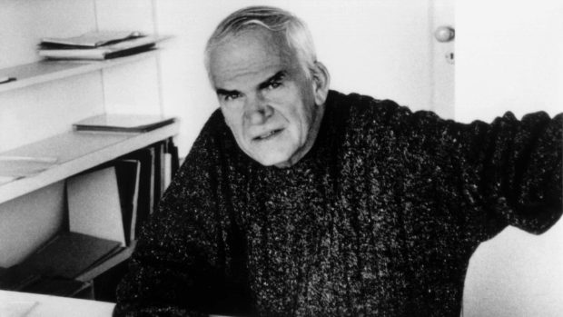](https://www.irozhlas.cz/fotogalerie/9312938?fid=11437763)

Spisovatel Milan Kundera na fotce z roku 1975 |

Foto: Gallimard | Zdroj: ČTK

Seznámili se až v jeho zralém věku. Tehdy se Kundera už léta vyhýbal médiím, dávno za sebe nechal mluvit pouze své dílo a svět si užíval coby všímavý pozorovatel a pozorný společník.

Během návštěv u spisovatele doma, schůzek v kavárnách a společných večeří, z vyprávění manželky Věry a jeho přátel stejně jako při četbě jeho knih tak před Florence Noiville vyvstával proměnlivý obraz Milana Kundery.

Každý nový detail z jeho díla, nostalgické zastavení nebo nečekaná poznámka ho nasvěcovaly z jiného úhlu, podtrhávaly jeho spletitý život i komplexní umělecký odkaz.

V proudu vzpomínek, literárních výletů, historického kontextu, fotografií a úvah tak před čtenářem vyvstává mnohovrstevnatý literární portrét výjimečného člověka, v němž se Florence Noiville pokouší zachytit jeho odkaz i odraz — psaním. „Jak směšný nápad!“ glosoval to sám Milan Kundera.

„Někteří naznačují, že Kundera chce oddělovat svůj život od svého díla. Považují to za něco umělého. Nebo dokonce podezřelého. Nechce před námi něco skrývat? Kundera mi však mnohokrát řekl: ‚Všechno je v mých knihách.‘ To nebyla fráze,“ píše v knize Noiville.

„Jeho život se rozpustil na stránkách jeho knih. Stačí se procházet v tomto ‚jiném domě‘, abyste to objevili. On sám — nebo jeho střípky — je roztroušen v jeho postavách, které se mu podobají. Nachází se v každé místnosti toho domu. Jako všichni dobří zedníci promíchal cihly.“

Florence Noiville působí od roku 1994 jako redaktorka deníku Le Monde a editorka jeho literární přílohy. Napsala řadu románů, knih pro děti, biografií i knižních esejů. Její knihy byly přeloženy do třinácti jazyků. Česky vyšel v roce 2020 její úspěšný román Zpověď kleptomanky.

Knihu Milan Kundera — *Psát, jak směšný nápad* vydalo nakladatelství Host v překladu Nory Obrtlové.